**Internet Control Message Protocol (ICMP)**

*De IPV4*

Le protocole ICMP (Internet Control Message Protocol) est un protocole qui permet de gérer les informations relatives aux erreurs aux machines connectées. Il est utilisé pour véhiculer des messages de contrôle et d’erreur pour la suite de procole internet. Il ne permet pas de corriger ces erreurs.

ICMP se situe au même niveau que le protocole IP bien qu’il ne fournisse pas les primitives de service habituellement associées à un protocole de couche réseau.

ICMP est utilisé par tous les routeurs, pour signaler une erreur (appelé Delivery Problem).

Les messages d'erreur ICMP sont transportés sur le réseau sous forme de datagramme, comme n'importe quelle donnée. Ainsi, les messages d'erreur peuvent eux-mêmes être sujet d'erreurs.

Toutefois en cas d'erreur sur un datagramme transportant un message ICMP, aucun message d'erreur n'est délivré pour éviter un effet "boule de neige" en cas d'incident sur le réseau.

**La trame ICMP :**

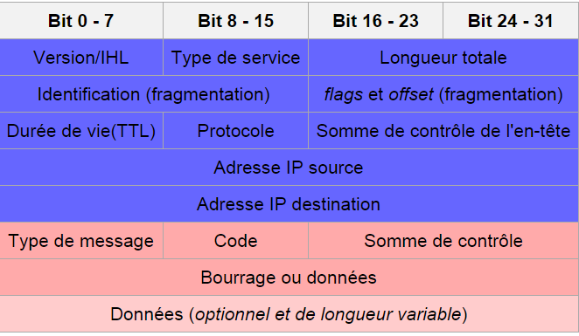

Un tel datagramme est composé :

* d'un en-tête IP (en bleu), avec Protocole valant 1 et Type de Service valant 0.
* du type de message ICMP (8 bits)
* du code de l'erreur (8 bits)
* d'une somme de contrôle (16 bits), calculée sur la partie spécifique à ICMP (sans l'en-tête IP)
* d'une partie aménagée pour des données relatives aux différents types de réponses (32 bits), si elle n'est pas utilisée, on procède à un bourrage (cette partie peut correspondre aux Identifiant et Numéro de séquence pour un paquet de type Ping par exemple, pour plus d'informations se référer à la RFC[1](https://fr.wikipedia.org/wiki/Internet_Control_Message_Protocol#cite_note-1))
* du message

**Les types de messages ICMP :**

Il y a 11 types de messages, chacun a son propre numéro :

0 Réponse Echo

3 Destination non accessible

4 Contrôle de flux

5 Redirection

8 Echo

11 Durée de vie écoulée

12 Erreur de Paramètre

13 Marqueur temporelle

14 Réponse à marqueur temporel

15 Demande d'information

16 Réponse à demande d'information

Chaque type a un ou plusieurs codes, chacun de ses derniers a une signification plus d’informations voir les sources.

**Remarque :** au cas qu’une trame IP a un CheckSum erroné, aucun message ICMP n’est envoyé, puisqu’on est pas sûr que l’adresse source est correcte ou non.

Sources :

<https://fr.wikipedia.org/wiki/Internet_Control_Message_Protocol>

<http://www.commentcamarche.net/contents/521-le-protocole-icmp>

<http://www.frameip.com/rfc/rfc792-fr.php#10>